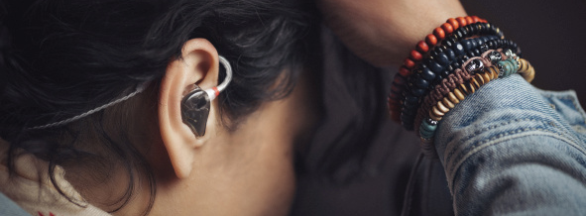 Erste Custom-In-Ears von Fischer Amps und Sennheiser
Der neue FA 500 Custom liefert überzeugenden, naturgetreuen Klang dank TrueResponse-Technologie

Wedemark, 1. Juli 2021 – Audiospezialist Sennheiser und Fischer Amps, renommierter Hersteller von Monitorlösungen für Engineers und Künstler:innen, haben zusammen einen einzigartigen Profi-In-Ear entwickelt: Der FA 500 Custom kombiniert sorgfältig von Fischer Amps handgefertigte Custom-Ohrpassstücke mit dem dynamischen Wandler des Spitzenmodells IE 500 PRO von Sennheiser. Ausgestattet mit Sennheisers TrueResponse®-Technologie eröffnen diese In-Ears eine natürliche, klare und ungemein räumliche Klangbühne, damit Musiker:innen und Engineers ganz fokussiert ihren Sound kontrollieren können. Der FA 500 Custom wird exklusiv über Fischer Amps vertrieben und ist ab sofort erhältlich.

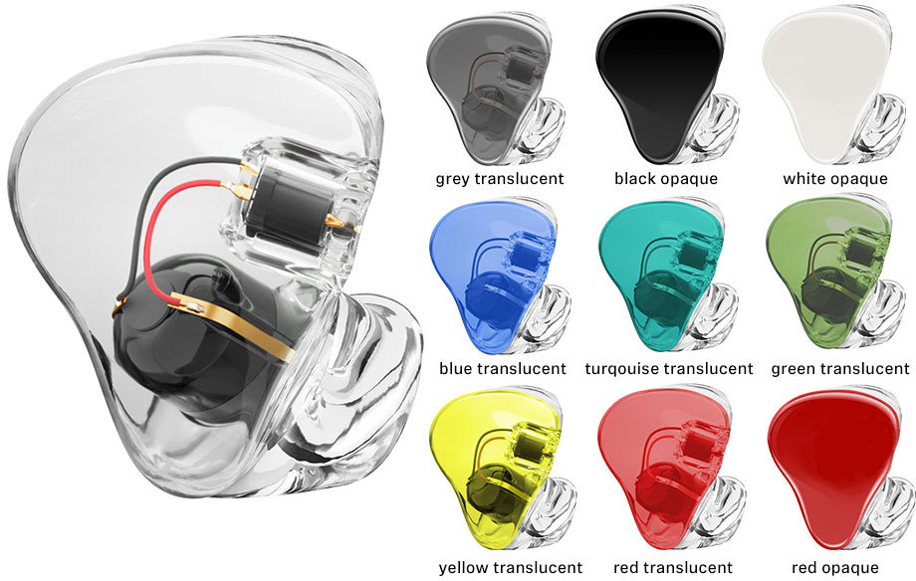 | Der FA 500 Custom mit einigen der vielen Möglichkeiten zur Individualisierung, die Fischer Amps bietet

Jochen Fischer, Gründer und Inhaber von Fischer Amps, beschreibt, was den FA 500 Custom so besonders macht: „Im Herzen jedes präzise gefertigten Ohrpassstücks sitzt ein dynamischer Breitband-Wandler, der es ermöglicht, den gesamten Audiofrequenzbereich extrem präzise zu hören – bei einem sagenhaften Klirrfaktor von unter 0,08 Prozent. Da es nur einen einzigen Schallwandler gibt, kann es zu keinerlei Frequenzüberlappungen oder Phasenunterschieden kommen, wie man sie mitunter von Balanced-Armature-Modellen kennt, die mit mehreren Treibern arbeiten.“

Er fügt hinzu: „Individuelle Ohrpassstücke sind wahrscheinlich die beste Investition, um die eigene Performance zu verbessern. Wer in der Lage ist, präzise zu hören, weiß genau, an welcher Stelle man den eigenen Sound noch verbessern kann.“

Großer, offener Klangraum trifft robuste Mechanik
Der FA 500 Custom eröffnet Musiker:innen eine besonders breite und tiefe Klangbühne, um sich im Mix klar verorten zu können. Der In-Ear besitzt ein steckbares Kabel mit verstärktem Ohrbügel und einer bruchsicheren inneren Kabelführung, bei der die robuste Knickschutztülle direkt auf dem Ohrpassstück sitzt – eine langlebige Lösung für den harten Bühneneinsatz. Das klare, verdrillte Kabel sorgt für eine hohe Körperschallfestigkeit.

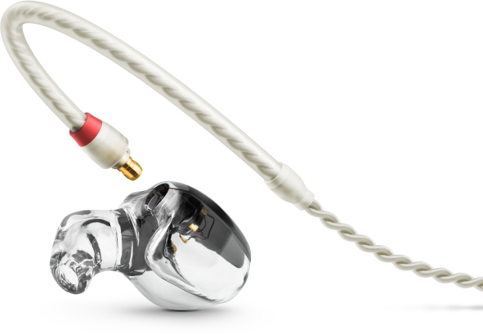 | Der FA 500 Custom verfügt über ein steckbares Kabel mit bruchsicherer innerer Kabelführung. Das verdrillte Kabel dämpft Körperschall effektiv

TrueResponse-Technologie
TrueResponse verwendet für die Audiowiedergabe einen einzigen leistungsstarken dynamischen Treiber. Andere In-Ears der gleichen Preisklasse arbeiten nach dem Balanced-Armature-Prinzip, das mehrere Treiber für die Wiedergabe des Audiofrequenzbereichs einsetzt. Das kann zu Überlagerungen der Frequenzbereiche der einzelnen Treiber und zu Phasenunterschieden führen; der Klang ist nicht so präzise und klar wie bei einem dynamischen Hochleistungstreiber.

Ein weiterer Vorteil von TrueResponse: Da der Sound so präzise und detailliert ist, wird die akustische Belastung für Nutzer:innen reduziert. Die In-Ears können auf einen niedrigeren Pegel als üblich eingestellt werden, was aktiv zum Schutz des Gehörs beiträgt. Und trotzdem hat der Sound auch in der lautesten Umgebung noch echten Punch.

TrueResponse-Technologie:  Ein dynamischer Hochleistungstreiber deckt den gesamten Audiofrequenzbereich von 6 bis 20.000 Hertz für eine präzise und natürliche Wiedergabe mit einem Klirrfaktor von unter 0,08 % (1 kHz, 94 dB) ab | 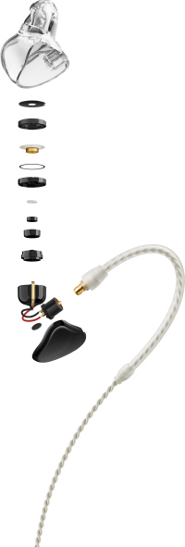

Technische Daten und Verfügbarkeit
Der FA 500 Custom verfügt über einen Frequenzgang von 6 bis 20.000 Hz; wo erforderlich, verarbeitet er Schalldruckpegel bis 126 dB problemlos. Der Klirrfaktor ist mit unter 0,08 Prozent (1 kHz, 94 dB) extrem niedrig. Die Geräuschdämpfung liegt bei 26 dB. Weitere Daten: 16 Ohm Impedanz, 2 mT magnetisierte Feldstärke und ein Betriebstemperaturbereich von -5°C bis +50°C.

Der FA 500 Custom kostet 1349 EUR (inkl. MwSt.) und ist ab sofort erhältlich. Er kann über ein spezielles Formular hier bestellt werden.

(Ende)

Für die Social-Media-Kanäle:
Die neuen FA 500 Custom In-Ears kombinieren sorgfältig handgefertigte Fischer Amps-Ohrpassstücke mit dem leistungsstarken dynamischen Breitband-Wandler des IE 500 PRO von Sennheiser.

Hochauflösende Bilder zu dieser Meldung stehen hier zum Download bereit.

* TrueResponse® ist eine Marke der Sennheiser electronic GmbH & Co. KG, eingetragen in den USA und anderen Ländern.

Über Sennheiser
Die Zukunft der Audio-Welt zu gestalten und für Kunden einzigartige Sound-Erlebnisse zu schaffen – dieser Anspruch eint Sennheiser Mitarbeiter und Partner weltweit. Das 1945 gegründete Familienunternehmen ist einer der führenden Hersteller von Kopfhörern, Lautsprechern, Mikrofonen und drahtloser Übertragungstechnik. Seit 2013 leiten Daniel Sennheiser und Dr. Andreas Sennheiser das Unternehmen in der dritten Generation. Der Umsatz der Sennheiser-Gruppe lag 2019 bei 756,7 Millionen Euro. www.sennheiser.com

Lokaler Pressekontakt

Maik Robbe
maik.robbe@sennheiser.com
+44 (0) 7393 462484

